Projektbeschreibung | Textwerkstatt | Recherche und Archiv | Backstage
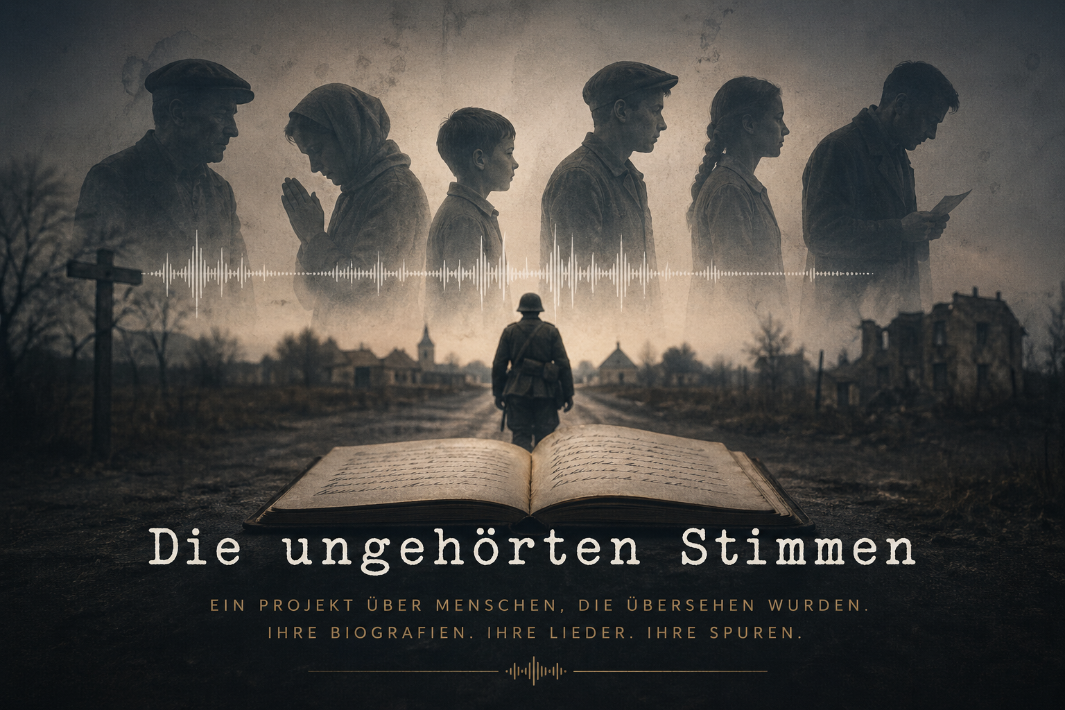

Die ungehörten Stimmen
Bei den ungehörten Stimmen geht es um Menschen, denen Ludwig Breining beim Überfall auf Polen begegnet ist, ohne sie wirklich wahrzunehmen. Für ihn waren es Randfiguren. Für das Projekt aber sind es Schicksale und in vielen Fällen Menschen, an denen Ludwig sich schuldig gemacht hat. Mit den ungehörten Stimmen will ich diese Menschen in meiner Vorstellung hörbar machen, als notwendigen Kontext und Gegenklang zum Feldtagebuch. Es treten auch fiktive Figuren auf, die es in Ludwigs Umfeld hätte geben können und mit denen ich versuche, dieses Umfeld tiefer zu erschließen.
Dafür arbeite ich zusammen mit KI und erschaffe verschiedene Figuren vor dem Hintergrund historischer Recherchen, mit einer eigenen Biografie und manche einem Lied, das ihre Welt näher bringt. Die Methode dazu wurde im Projekt Narva: Stimmen an der Grenze entwickelt und überprüft.
Im Laufe des Projektes wird es immer wieder neue Lieder und Biografien ungehörter Stimmen geben.
Stefan Budian Mainz, April 2026

Bisher veröffentlichte Lieder:
- Emil — Kaiserslautern, 1897–1943. Metallarbeiter, Gewerkschafter, Osthofen-Häftling. Er stand am Straßenrand, als Ludwig vorbeimarschierte.
- Schmuel — Eine Stimme aus Ostgalizien um 1939. In dem Sommer, als Ludwig in seinem Sammellager in der Tschechoslowakei auf den Einmarschbefehl wartete und in sein Feldtagebuch schrieb, saß Schmuel auf einem Stein vor seinem Haus.

